Nos stratégies sont-elles toujours efficaces

Situation problème :
Après avoir découvert plusieurs stratégies gagnantes nous allons les tester sur le niveau 2 du logiciel…

Objectifs :
Tester vos stratégies et vérifier leurs efficacités sur plusieurs parties au niveau 2 du logiciel.
Production attendue :
- Comparons les graphiques de ces 2 niveaux, que peut-on observer sur la force de l’ordinateur, est-elle constante sur toute la partie ? justifier vos réponses.
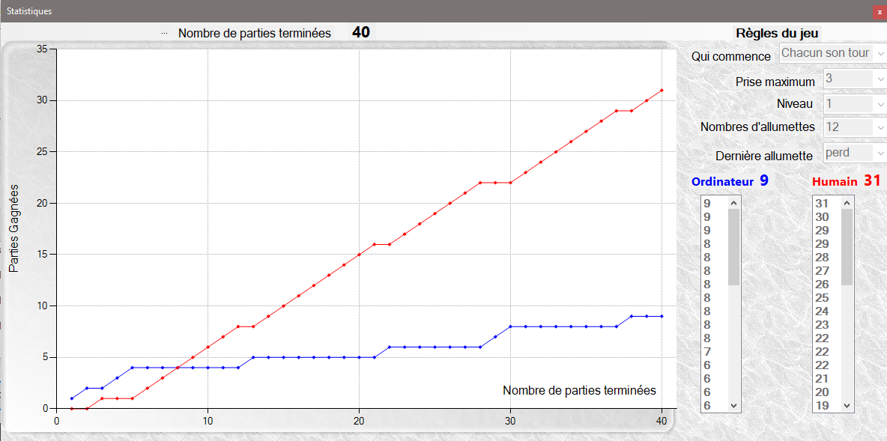
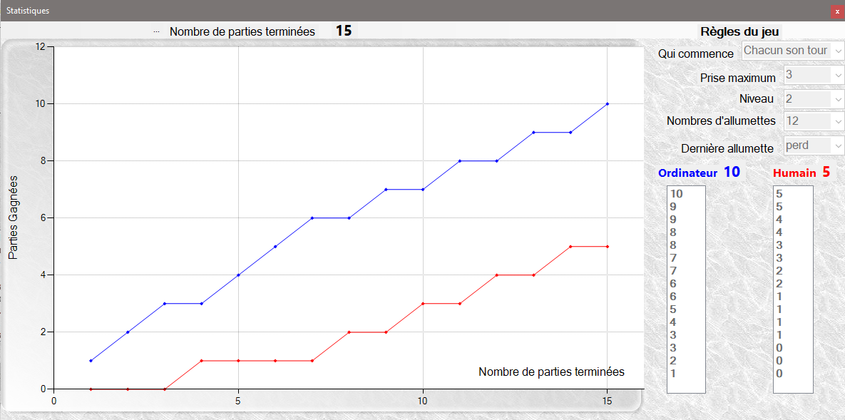

- Régler le jeu sur le niveau 2 et qui commence sur “chacun son tour”. Effectuer 20 parties et enregistrer votre score dans le répertoire commun de votre classe avec pour nom de fichier : CLASSE_ NIM_NOM_ niveau2. Comment l’ordinateur a-t-il fait ses choix ? Citer quelques-unes de ces remarques.

3- Sur le même niveau, changer les règles du jeu, l’ordinateur utilises – t – il pour jouer exactement les mêmes valeurs pour son algorithme ? As-t-il donc été reprogrammé pour s’adapter aux changement des règles pour être fort ?

4- Que pensez-vous de ce graphique ? Qui est le plus fort ?
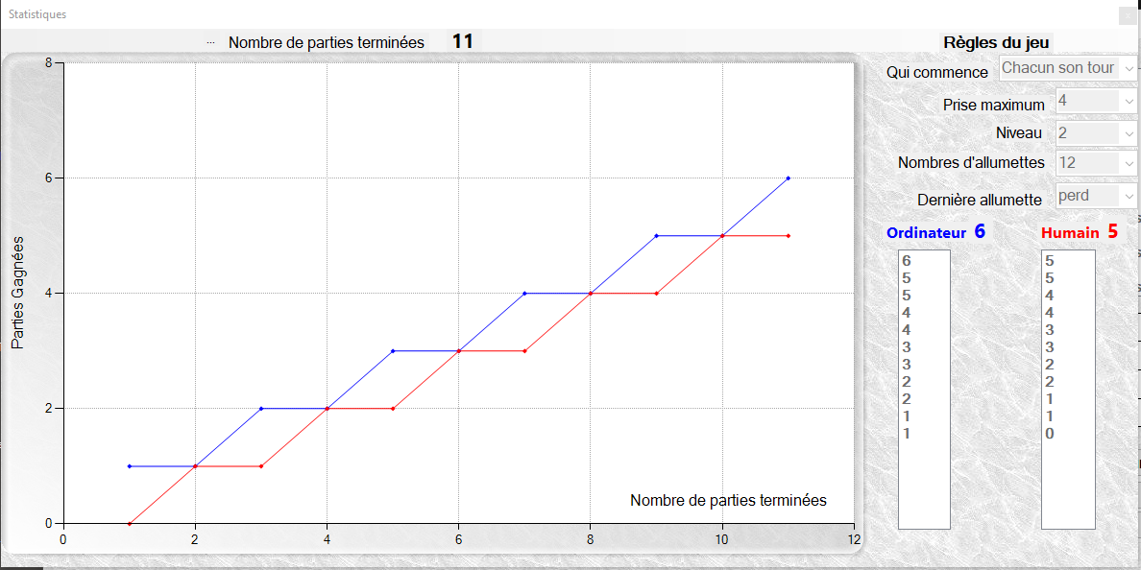
5- pouvez-vous changer les règles du jeu au niveau 2 pour être le plus fort ? Qu’avez-vous paramétrer ? Effectuer 20 parties et enregistrer votre score dans le répertoire commun de votre classe avec pour nom de fichier : CLASSE_ NIM_NOM_ mes_règles_niveau2

6- Restitution collective.

